安卓系统编程课程设计

院 系 | 自动化学院 | 专业 |  |  | 自动化
组号 | 02
组员姓名 | 许义程 | 组员学号 |  | 08016322
组员姓名 | 刘天润 |  |  | 08016324
组员姓名 | 陈文 |  |  | 08016325
组员姓名 | 卢傲 |  |  | 080163
组员姓名 | 田锡宗 |  |  | 080163
团队项目 | 音乐播放器 | 组员贡献度排序
课程名称 | 安卓系统编程 | 课程编号
授课时间 | 2018年4月-- 2018年6月 |  | 周学时 | 3 |  | 学分 | 1
团队成绩
个人成绩
备注

任课教师签名：
日期：

- 项目
- 题目

- 组员

- 分工

- 项目概述

- 开发搭建
大概布局：就是一个listView 和几个ImageButton
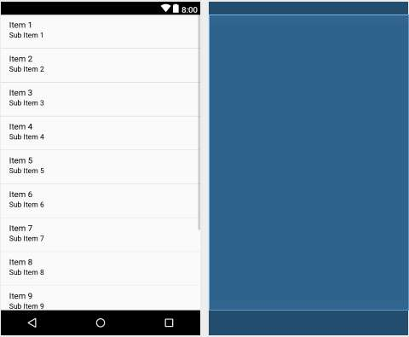
接下来需要扫描本地所有的音频文件，然后全部装进集合当中，用ListView展示在屏幕上。Android系统会在SD卡有更新的时候自动将SD卡文件分类（视频/音频/图片...）,并存入SQLite数据库，就保存在媒体存储器里面（com.android.providers.media），而我们要做的只是像正常读取数据库一样去读数据库的信息就好了。当前需要先加权限，src/main/AndroidManifest.xml
将获取到的数据显示在list里，之后要实现点击播放，使用MediaPler，这是Android系统自带的播放器。使用mediaplayer需要传音频地址，使用一个service播放。
还需要编写播放器的控制功能，模式更改后，当前音乐播放完成后要根据用户选择的模式来播放新的音乐，需要设置监听 mediaPlayer.setOnCompletionListener，然后根据模式来播放音乐，是顺序播放还是随机播放，需要获取音乐播放列表以及当前所播放的音乐。
单曲循环时播放器的url不需要更改，顺序播放时取得下一首位置：curposition = (++curposition) % musiclist.size()
随机播放时取得下一首位置：curposition = (new Random()).nextInt(musiclist.size());
以上就是我们组实现的基本的音乐播放器的功能。
- 软件设计
根据用户需求和软件基本要求，我们设计了如下图所示的播放器基本用例图
播放器基本用例图
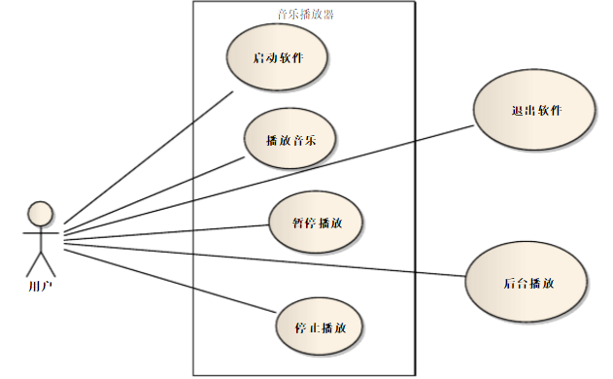
检索
退出
暂停
启动
播放
切歌
系统设计了4个类，分别是播放音乐的服务类MusicPlayerService；主要用于获取android系统中的音频文件，并提供访问接口的MusicInfoController类；继承于ListActivity，主要用于显示歌曲列表的MusicList类和程序的生存类MusicPlayerApp类。
声音有两个按钮控制，一个增加声音和一个减少声音。通过这两个按钮用户可以调节播放音乐的声音大小，使用AudioManager组件对声音的大小进行增减，本设计创新使用进度条的方式同步调节音量，与两个声音按钮同时有效。当用户滑动声音进度条时，若是向前，对声音进行增加；若是向后滑动，对声音进行同步减小。
音乐播放列表由activity组件来实现，能够对手机sd卡中MP3音乐文件进行读取和显示，在MusicAdapter.java文件中对音乐的音乐名及音乐持续时间进行获取并且进行列表。用户可以选择想要播放的音乐对其播放，点击音乐以后则跳转启用播放音乐的MusicActivity。
- 测试
- 测试环境
Android 7.0手机
- 测试结果
音乐列表和播放界面
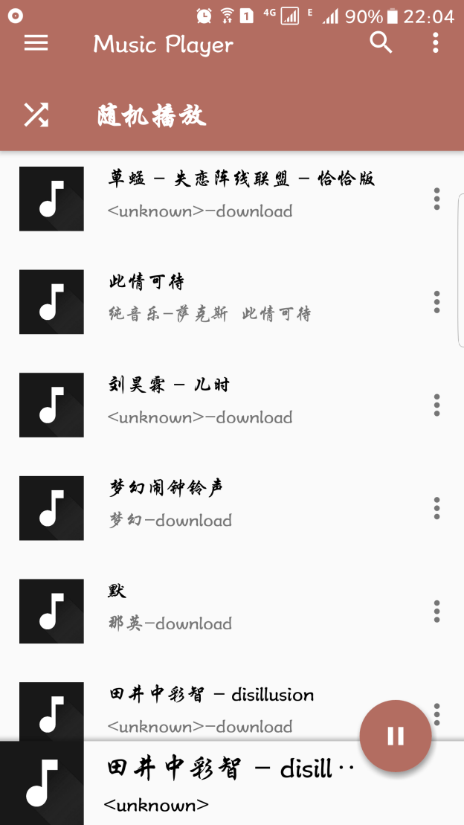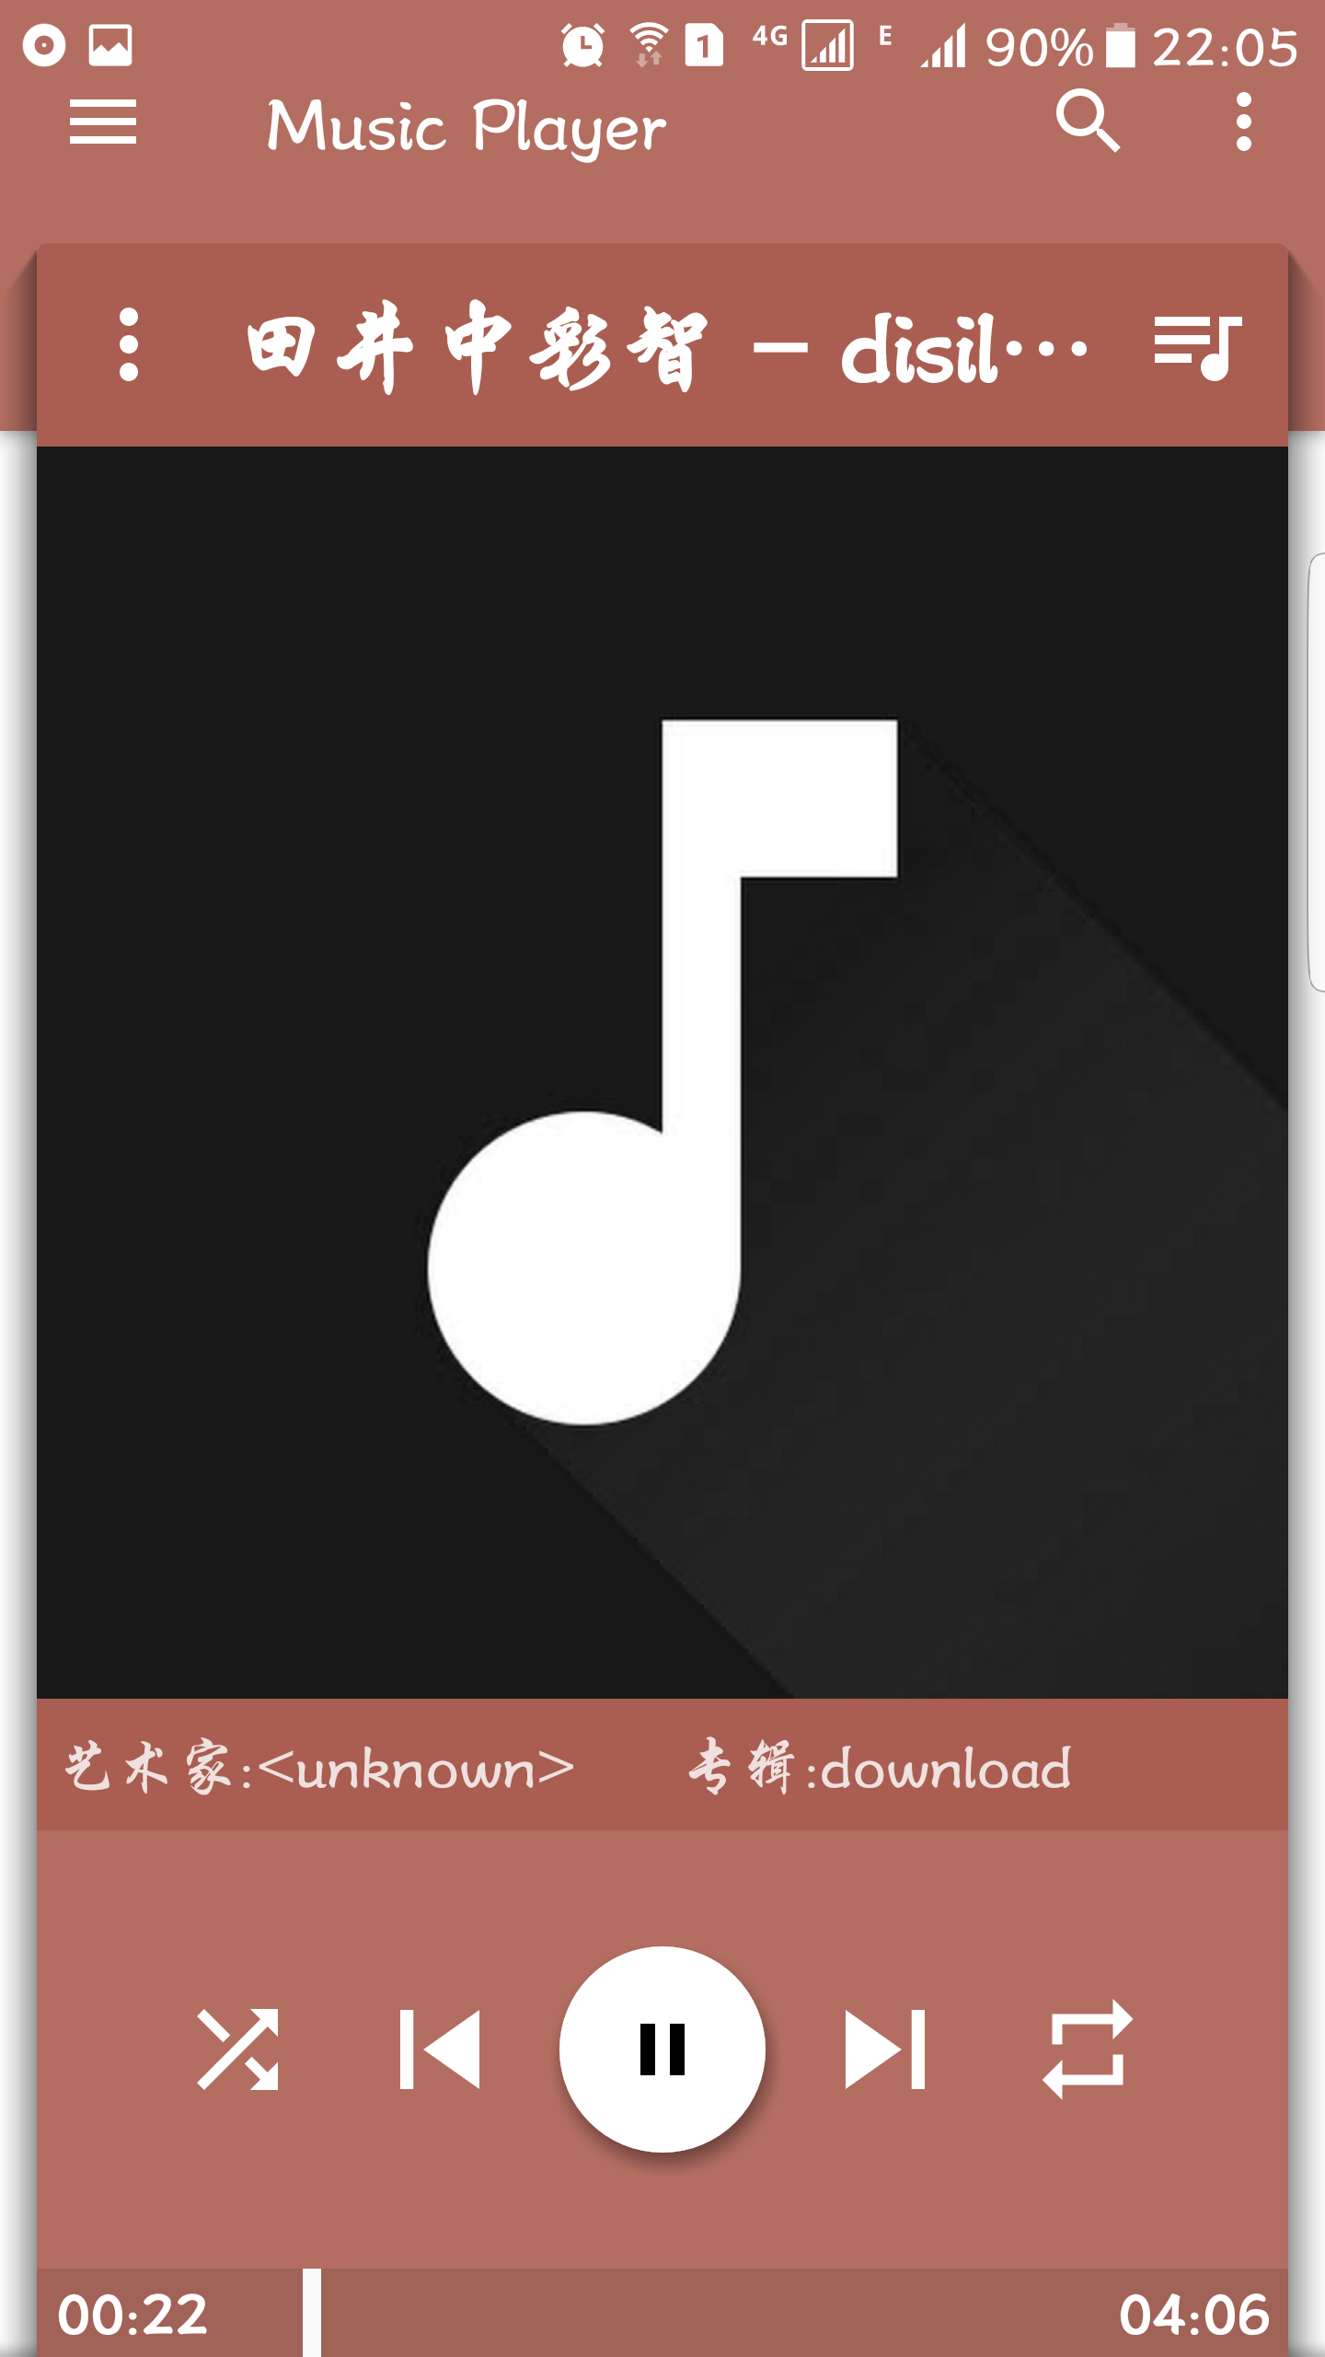

程序能够播放歌曲、暂停播放歌曲、显示歌曲的总时长、显示歌曲的当前播放时长、调节滑块可以将歌曲调节到任何时间播放、模式选择、退出音乐播放器的基本功能，还能实现本地音乐检索。
- PPT（附录）

